ΑΡΙΣΤΟΤΕΛΕΙΟ ΠΑΝΕΠΙΣΤΗΜΙΟ ΘΕΣΣΑΛΟΝΙΚΗΣ ΠΟΛΥΤΕΧΝΙΚΗ ΣΧΟΛΗ ΤΜΗΜΑ ΗΛΕΚΤΡΟΛΟΓΩΝ ΜΗΧΑΝΙΚΩΝ ΚΑΙ ΜΗΧΑΝΙΚΩΝ ΥΠΟΛΟΓΙΣΤΩΝ

Δίκτυα Υπολογιστών ΙΙ

Session 2

Φωτίου Παντελής
ΑΕΜ: 7318
pfotiou@auth.gr

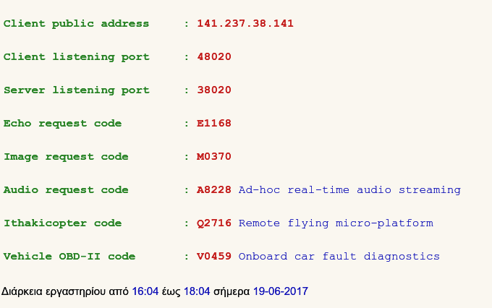
Η 2η συνεδρία πραγματοποιήθηκε τις ώρες 16:04 – 18:04 στις 19/6/2017 με τους πιο πάνω κωδικούς επικοινωνίας με τον server του εικονικού εργαστηρίου της Ιθάκης.

Image Packets

Παρακάτω παρουσιάζονται οι δύο εικόνες Ε1 και Ε2 που λήφθηκαν από τις κάμερες CAM1 και CAM2 αντίστοιχα.

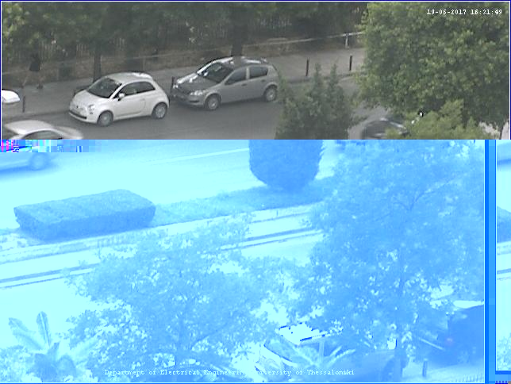
Ε1

Ε2
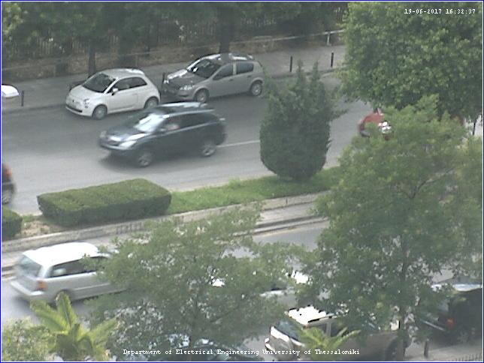

Echo Packets

Το διάγραμμα G1 παρουσιάζει, για χρονική διάρκεια 4 λεπτών, το χρόνο απόκρισης του συστήματος σε milliseconds, για κάθε πακέτο echo. Η καθυστέρηση που παρεμβάλει ο server είναι ενεργοποιημένη. Στο διάστημα αυτό λήφθηκαν 217 πακέτα.
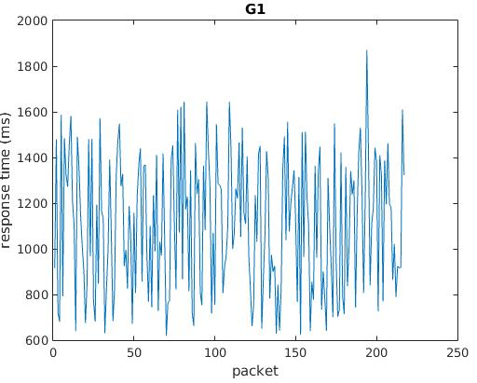

Στο διάγραμμα G2 φαίνεται η ρυθμαπόδοση του συστήματος, για το ίδιο διάστημα, υπολογισμένη με την τεχνική του κινούμενου μέσου όρου για το 8 πιο πρόσφατα δευτερόλεπτα, σε milliseconds.
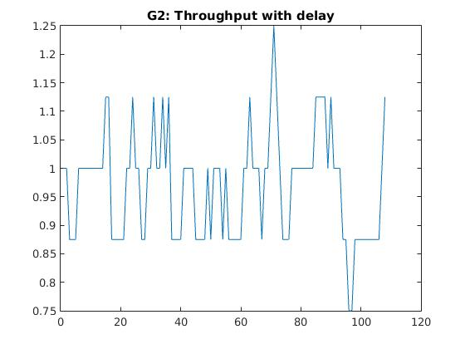

Το διάγραμμα G3 παρουσιάζει, για χρονική διάρκεια 4 λεπτών, το χρόνο απόκρισης του συστήματος σε milliseconds, για κάθε πακέτο echo. Η καθυστέρηση που παρεμβάλει ο server είναι απενεργοποιημένη. Στο διάστημα αυτό λήφθηκαν 5938 πακέτα.
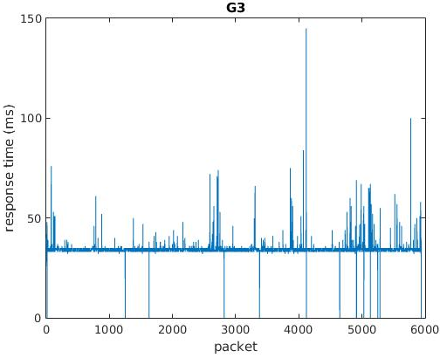

Στο διάγραμμα G4 φαίνεται η ρυθμαπόδοση του συστήματος, για το ίδιο διάστημα, υπολογισμένη με την τεχνική του κινούμενου μέσου όρου για το 8 πιο πρόσφατα δευτερόλεπτα, σε milliseconds.
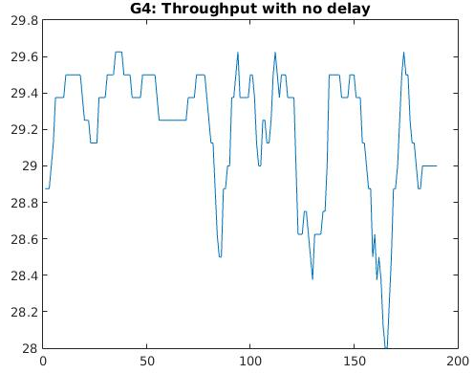

Στα ιστογράμματα G5 και G6 απεικονίζουν την συχνότητα εμφάνισης των τιμών που καταγράφονται στα διαγράμματα G1 και G2 αντίστοιχα. Παράλληλα με τα ιστογράμματα απεικονίζονται και οι συναρτήσεις πυκνότητας πιθανότητας. Όπως φαίνεται από τα διαγράμματα η καθυστέρηση που εισάγει ο server προσεγγίζει κατανομή Poisson.
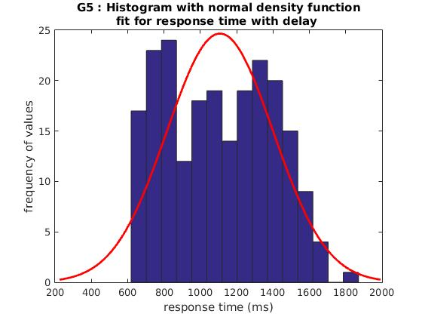
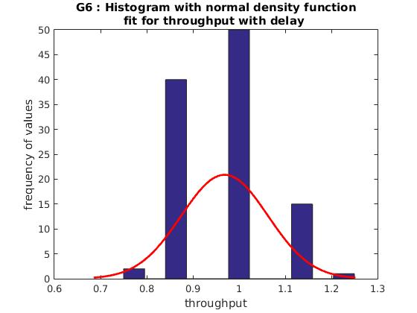

Παρακάτω παρουσιάζονται τα διαγράμματα G7 και G8, που απεικονίζουν τη συχνότητα εμφάνισης των τιμών που καταγράφονται στα G3 και G4 αντίστοιχα.
Ενεργοποιημένη καθυστέρηση: Μέση Τιμή 1108,1 ms, Διασπορά: 85644ms

Απενεργοποιημένη καθυστέρηση: Μέση Τιμή 34.333 ms, Διασπορά: 12.539 ms
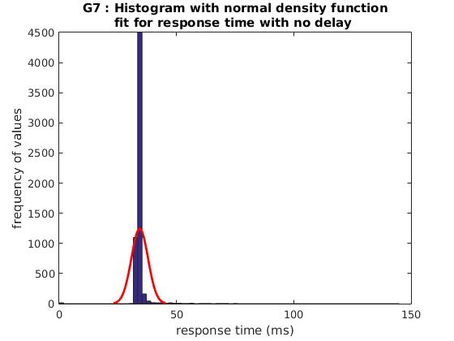
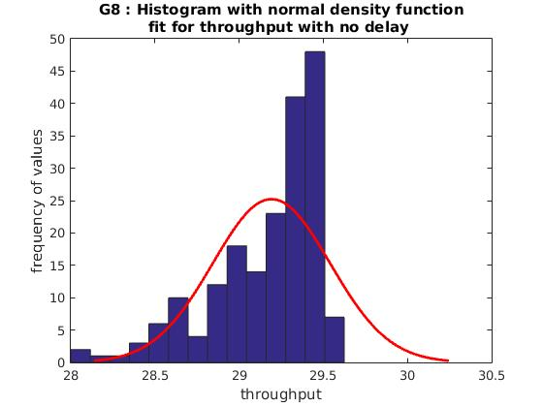

Audio packets
Στη 2η συνεδρία λήφθηκαν δύο τραγούδια:
DPCM: Edward Maya & Vika Jigulina – Stereo Love
AQDPCM: Edward Maya & Vika Jigulina – Stereo Love

Στα διαγράμματα G9 και G10 παρουσιάζονται οι κυμματομορφές των δύο τραγουδιών.
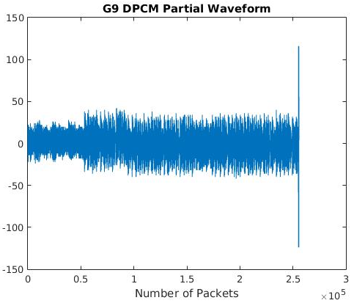

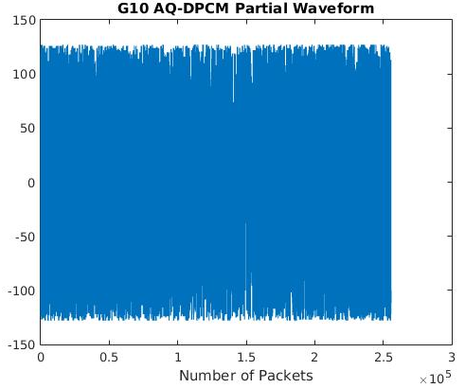

Στα G11 και G12 παρατίθενται οι κατανομές των τιμών των διαφορών, αλλά και των τιμών των ίδιων των δειγμάτων των κυματομορφών ήχου αντίστοιχα που αναπαράγονται κατά την αποκωδικοποίηση σημάτων DPCM. Και τα δύο διαγράμματα φαίνεται να προσεγγίζουν κατανομή Gauss.
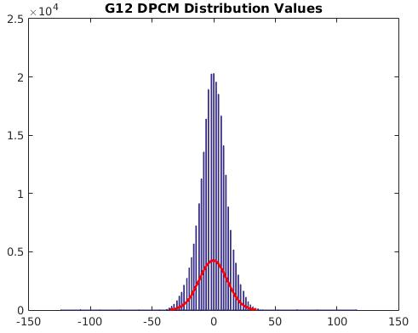
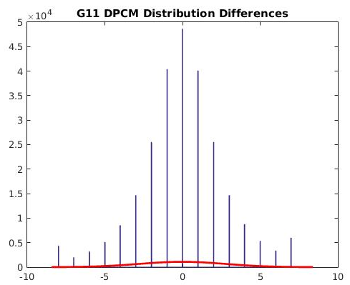

Αντίστοιχα στα G13 και G14, παρουσιάζονται οι κατανομές που αναπαράγονται κατά την αποκωδικοποίηση σημάτων AQ-DPCM. Φαίνεται να προσεγγίζουν κατανομή Laplace.
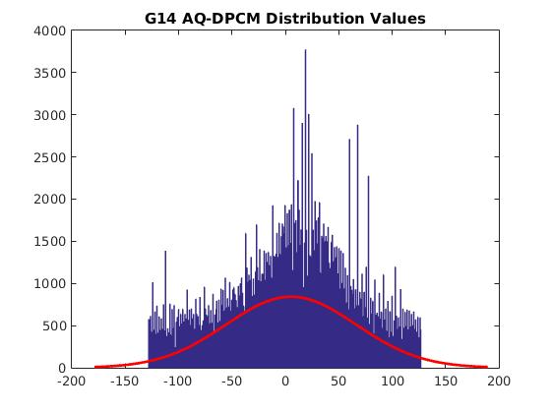
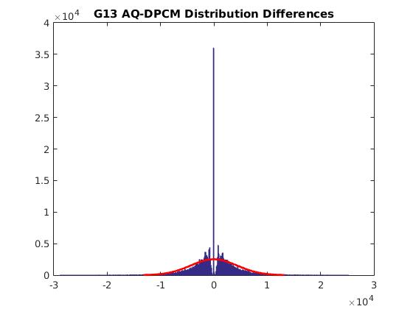

Ακολούθως παρατίθενται τέσσερα διαγράμματα G15, G16, G17, G18 τμημάτων των ακολουθιών τιμών της μέσης τιμής και του βήματος του προσαρμοζόμενου κβαντιστή που λαμβάνονται κατά τη διάρκεια λήψης σήματος AQ-DPCM από δύο audio clip του πειραματικού ρεπερτορίου μουσικής του server του εικονικού εργαστηρίου.
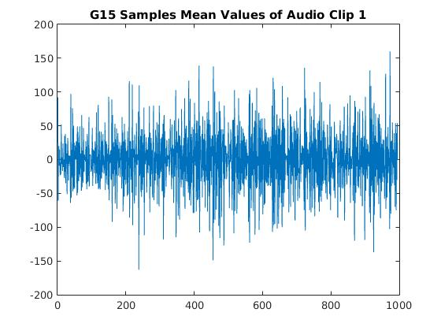
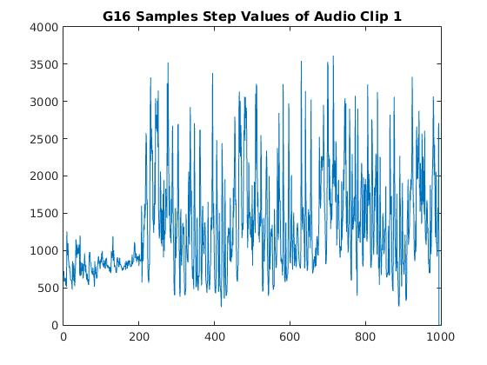
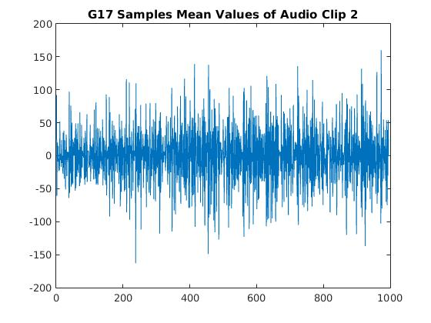

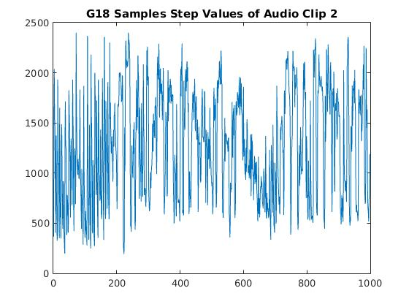

Ithaki Copter Packets

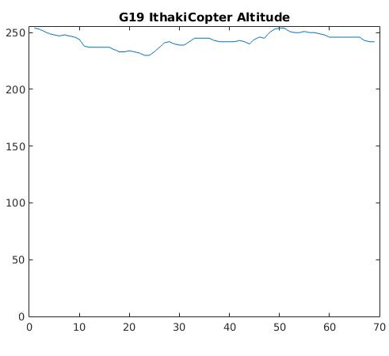
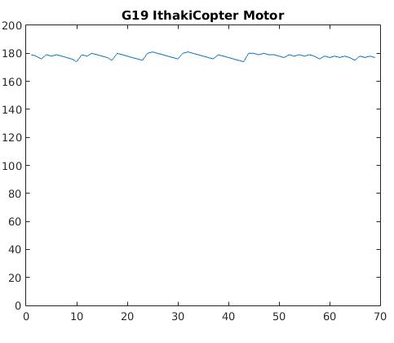
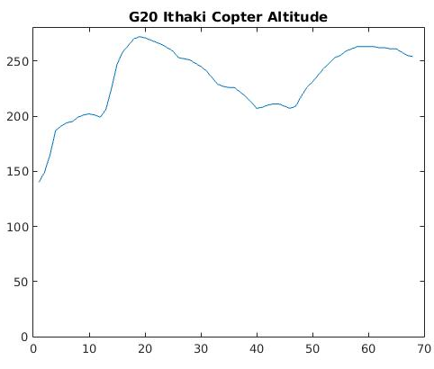
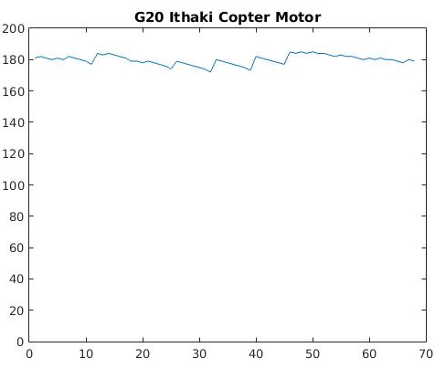
Στα διαγράμματα G19a, G19b και G20a, G20b παρουσιάζονται τα αποτελέσματα των τηλεμετρήσεων που λαμβάνονται κατά τη διάρκεια της κίνησης της μικρο-πλατφόρμας Ithakicopter μέσω του μηχανισμού autopilot για δύο αντίστοιχα επιθυμητά επίπεδα flight level.

Onboard Diagnostics packets

Πιο κάτω παρουσιάζονται τα διαγράμματα για τις 6 διαφορετικές παραμέτρους του πίνακα ΟBD-II για 4 συνεχόμενα λεπτά λειτουργίας.
